无线电通信顾问组 | 
 | 文件 RAG/1(Add.2)-C
 | 2024年2月23日
 | 原文：英文
无线电通信局主任
向无线电通信顾问组第三十一次会议提交的报告
笔译状况

1 SharePoint下的机构网站
国际电联六种正式语文的可用性是指在各部门和议题的登陆页面（0级）以及一键访问的页面（1级）可用。
六种正式语文的可用性占比约为70%，剩余的30%不可用主要原因如下：
• 研究组活动/会议（通常仅以英文进行）
• 讲习班和RRS等区域性活动（以区域性语言进行）
• SSD网页（以前仅有英文、法文和西班牙文版本）
• 关于DMS的ITU-R出版物网页（见以下注）（英文、法文和西班牙文）
注：ITU Hub（WordPress下）将取代DMS作为出版物网页，并具有从英文到所有其他语文的自动翻译过程。出于操作原因，无线电通信局决定暂时继续使用DMS，电信标准化局和总秘书处亦是如此。只有电信发展局的出版物在部分地使用Hub。

2 工作方法
关于在WordPress下运行的网站，可以使用自动翻译流程（对于不需要更准确的人工翻译的页面）。翻译程度较高，但翻译的针对性/质量有时当然较低。
目前在WordPress下制作的网站（由于网站和页面过多，以上未对机构SharePoint进行说明）：
• WRS 20精华 – 2020年世界无线电通信研讨会精华（itu.int）
翻译页数：5/12 = 42%
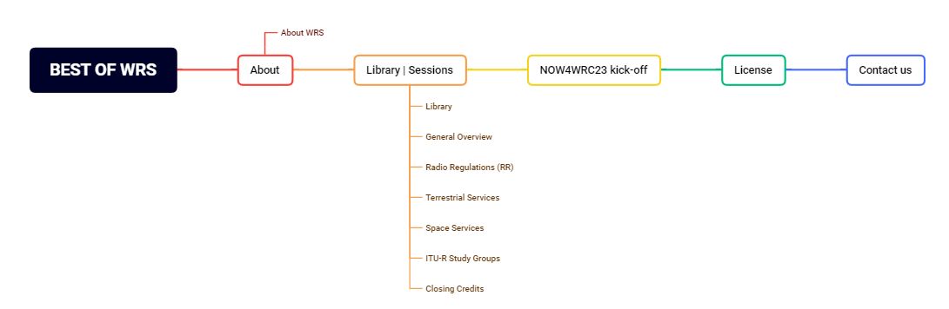
• WRS-22 – 2022年世界无线电通信研讨会（itu.int）
翻译页数：14/14（全部自动翻译） 100%（自动翻译）
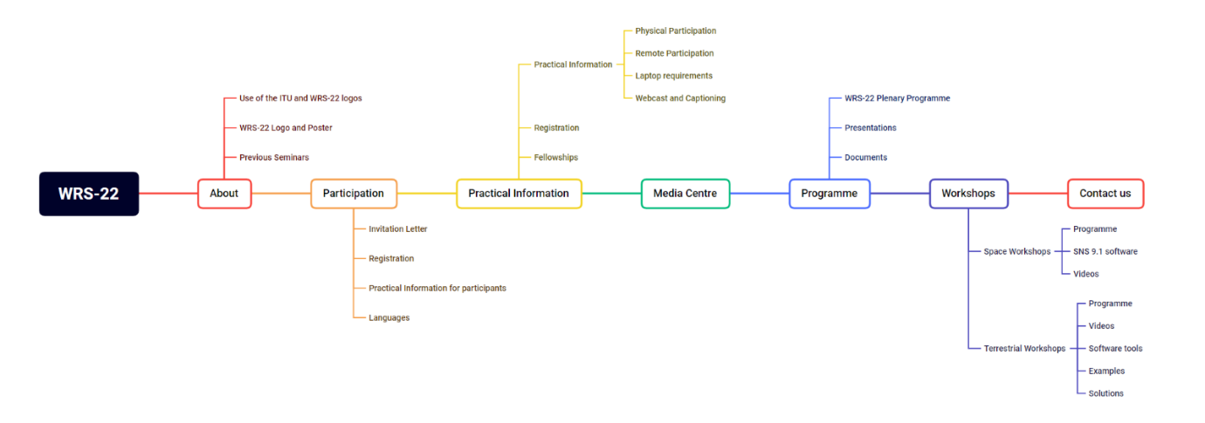

• NOW4WRC23 – 联谊、辅导和知识共享的论坛（itu.int）
翻译页数：5/6 83%
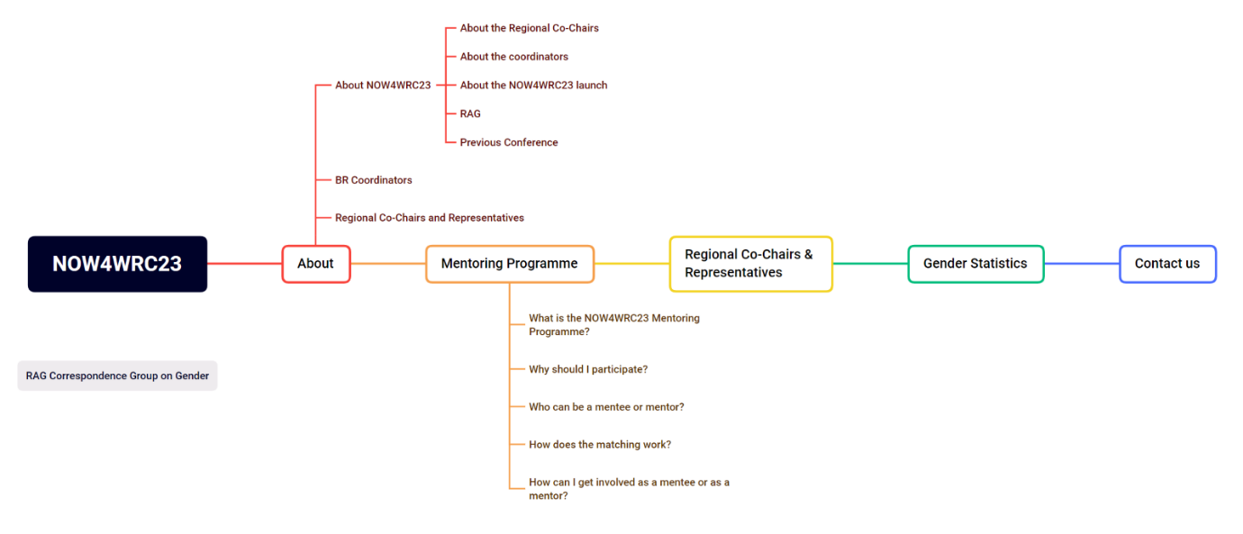

• RA-23 – 无线电通信全会（RA）（itu.int）
翻译页数：22/24（其中5页为自动翻译） 92%（其中23%为自动翻译）
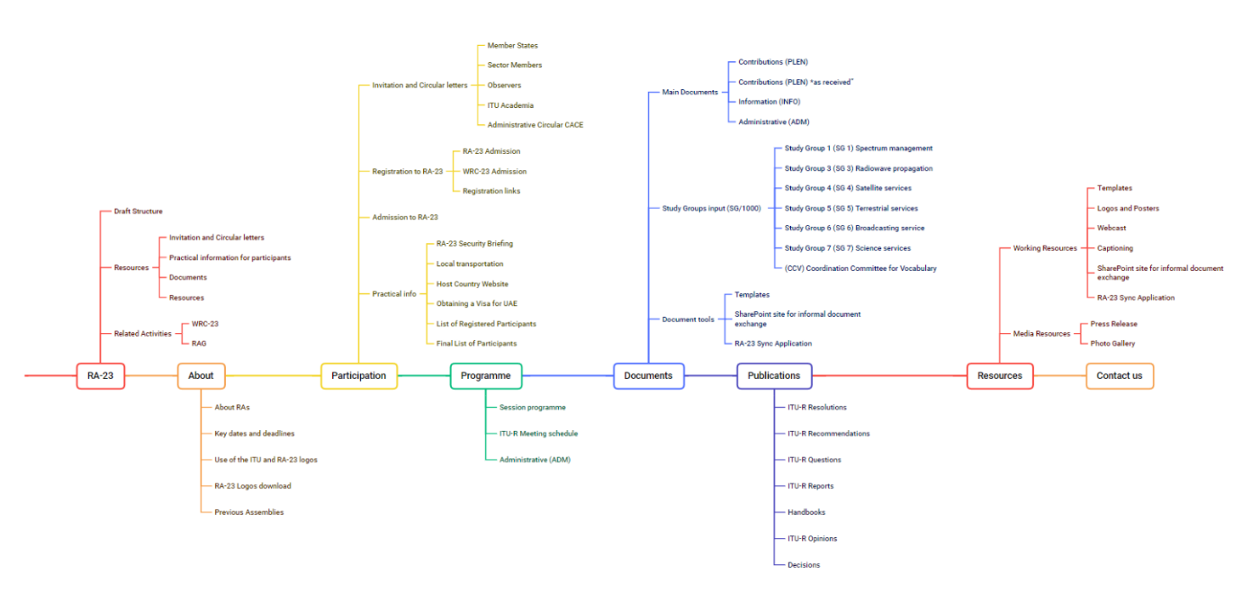
• WRC-23 – 世界无线电通信大会（WRC）（itu.int）
翻译页数：33/42 （其中9页为自动翻译） 79%（其中27%为自动翻译）
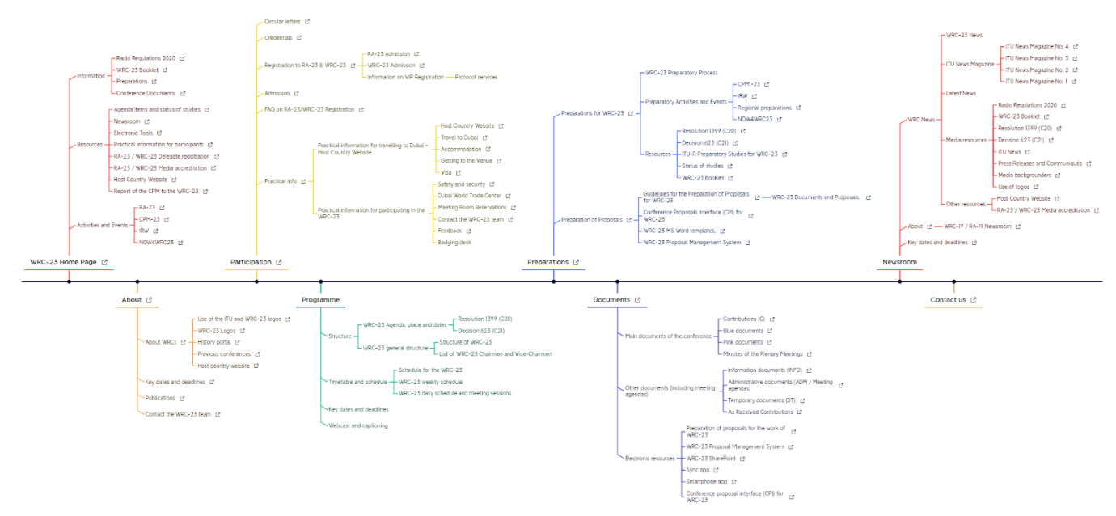
• RAG – 无线电通信顾问组（itu.int）
翻译页数：11/11（全部自动翻译） 100%（自动翻译）
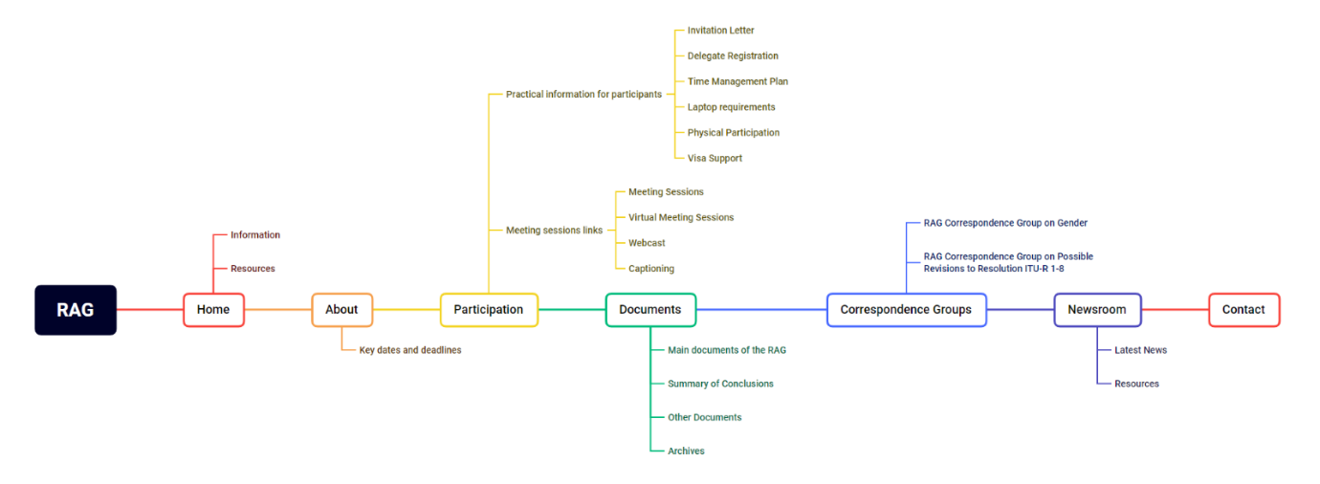

• 以及4个附加页面（微型网站）：4/4（其中3页为自动翻译） 100%（其中75%为自动翻译）
在WordPress下翻译的页面总数：
• 94/113（其中42页为自动翻译） 83%（其中45%为自动翻译）

______________

